***Dúvida 1: Página 15***

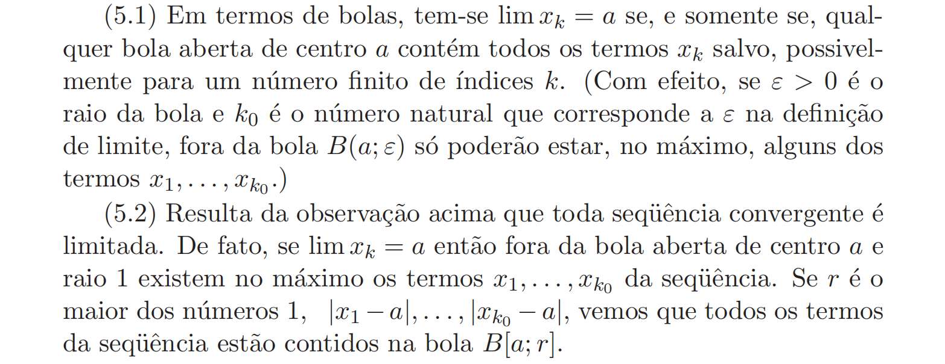

***Dúvida 2: Página 3***

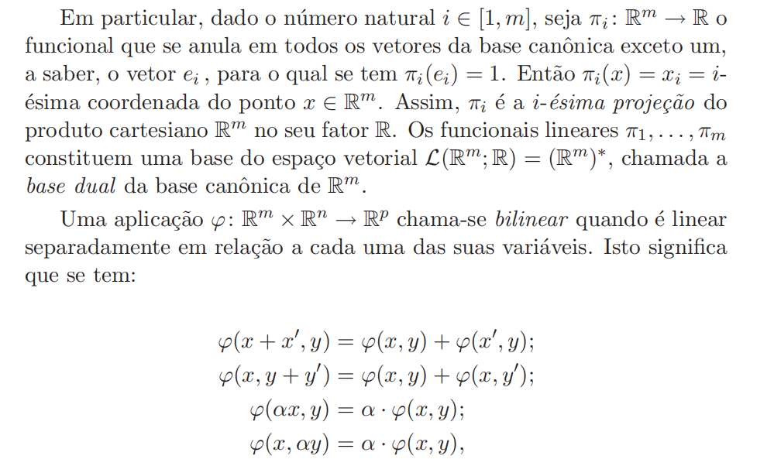

***Dúvida 3: Página***